Дорогие мамы!  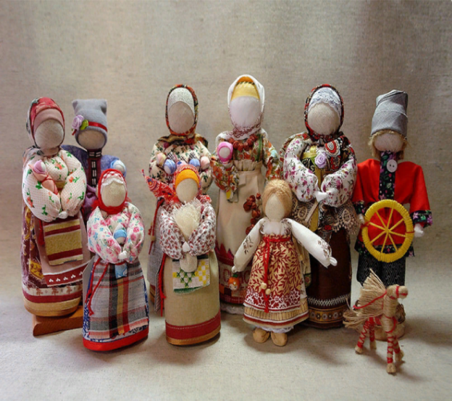  Предлагаем вам вместе с вашими детьми проделать интересное путешествие в мир добра, взаимопонимания и радости: оно будет посвящено народной тряпичной кукле.  Дети воспринимают внешний мир через предметы, которые его окружают. Все это воздействует на интеллект, эмоциональную сферу маленького человека. От того, что окружает ребенка в детстве, зависит, каким взрослым он станет. Игрушки, в которые играет ребенок - не исключение. Традиционные тряпичные народные куклы, которых в старину делали мамы, бабушки или сами дети из тряпочек, соломы, простой пряжи или других подручных материалов - это очень добрые и полезные игрушки.  Почему тряпичная кукла является средством приобщения детей к народной культуре?  Кукла – первая игрушка, поэтому она близка и понятна ребенку. Рукотворная тряпичная кукла – часть народной традиции. Изготавливая ее, ребенок узнает историю своего народа. | Через кукольный мир они входят в жизнь и постигают ее закономерности. Кукла – зримый посредник между миром детства и миром взрослых.  Занятия с детьми народной куклой помогают просто и ненавязчиво рассказать о самом главном – о красоте и многообразии этого мира, его истории. Такие занятия учат ребенка слышать, видеть, чувствовать, понимать и фантазировать. Вместе с тем, в процессе занятий формируются усидчивость, целеустремленность, способность доводить начатое дело до конца, развивается мелкая моторика. Традиционная народная игрушка может помочь сохранить в наших детях здоровье и воспитать искренние чувства патриотизма, любви к природе, труду, уважение к родной культуре и своей земле.  Вы легко можете изготовить тряпичную куклу вместе со своими детьми дома. Для этого предлагаем вам технологические карты, которые облегчат вашу работу.  КУКЛА КОЛОКОЛЬЧИК.  1. Берём вату и скатываем в шарик.  2. Этот шарик из ваты кладём в центр большого круга и обвязываем его.  3. Получилась первая (самая нижняя) юбочка (желательно, чтобы нижняя юбочка была из более плотной ткани, так как это опора - на ней и будет «стоять» куколка).  4. Теперь берём круг поменьше, также ровненько надеваем и обвязываем. Вот и вторая юбчонка получилась. | 5. В ход идёт самый маленький кружок ткани. Расположив головку в его центре, обвязываем. Вот и готова третья юбочка.  6. Белый квадратный лоскут для лица складываем противоположными углами к центру.  7. Прикладываем сложенный таким способом белый лоскут к голове так, чтобы ниже шеи оставалось примерно 1 см подгиба. При необходимости расправляем складки на лице и фиксируем ткань ниточкой на шее.  8. Для того чтобы получились ручки надо загнуть острые кончики внутрь и сделать манжеты - цветными нитками завязать на расстоянии примерно 1 см от края.  9. Надеваем на головку очелье (повойник) - цветную тесёмку вокруг головы.  10. Теперь надеваем косыночку и завязываем её под ручками.  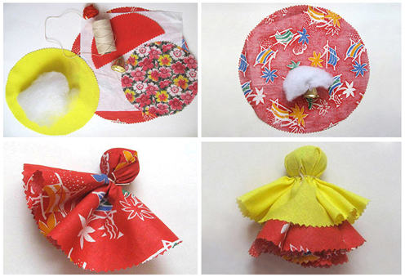
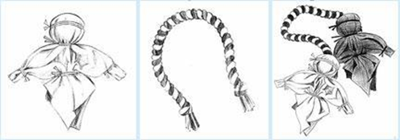  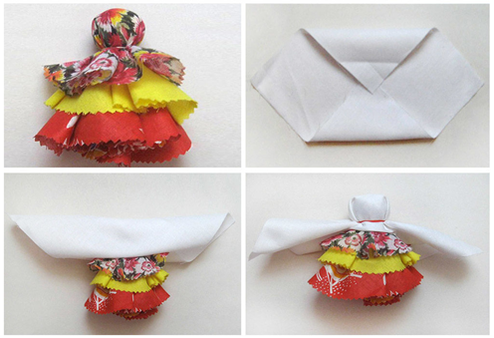  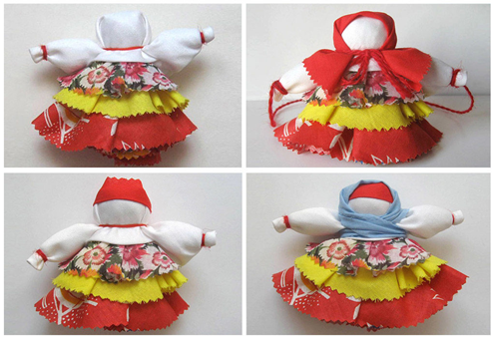 |  | Муниципальное дошкольное бюджетное образовательное учреждение  №7 «Улыбка»  группа «Кораблик»  Тряпичная кукла - колокольчик  «Из всех существующих в мире загадок  тайна куклы – самая загадочная;  без понимания сущности куклы  невозможно понять и человека».  М. Е. Салтыков-Щедрин  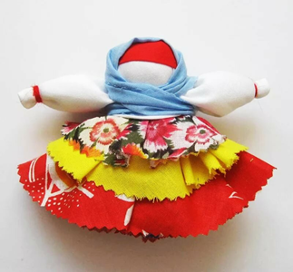  г. Пошехонье

